Kapitel 8 – alkohole, amine und thiole
Niedere Alkohole, Thiole und Amine sind permanente Dipole, protisch und gut wasserlöslich, da sie H-Brücken-Donoren und –Akzeptoren sind.
1° und 2° Amine sowie Alkohole sind zudem amphoter (gleichzeitig Brønsted-Säure und –Base).

hertellungsmethoden von alkoholen
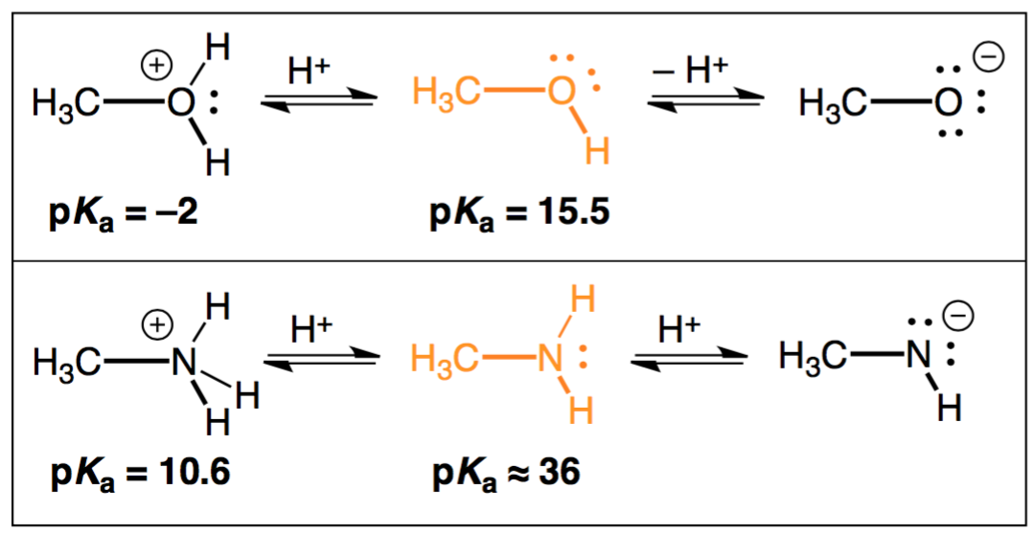
Thiole sind saurer als Alkohole, da OH-Bindungen weniger stark polarisiert, kürzer und damit stärker sind als SH.
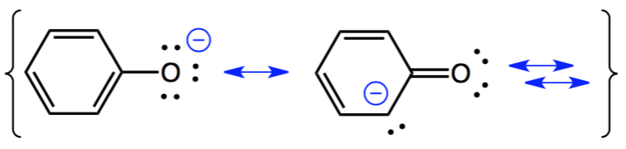
Thiophenole (Cyklen, mit π-System) sind wiederum acider als offenkettige Thiole, da die negative Ladung der konj. Base besser stabilisiert ist.

¨

- S_{N}-Reaktion von Alkylhalogeniden mit AcO⁻ oder OH und anschliessende Verseifung: S_{N}1 für °3, und S_{N}2 für 1° und 2°-Alkohole.
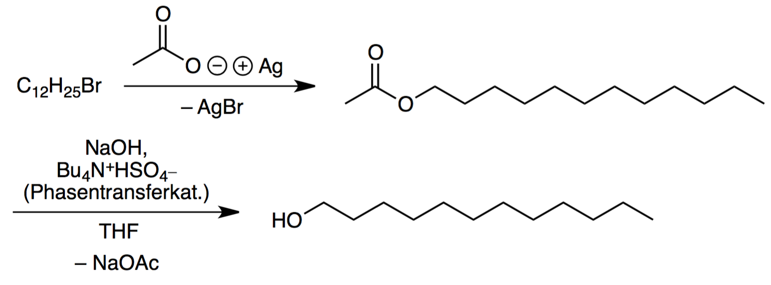
- Reduktion (hier: elektrophile Addition von H) von Aldehyden/Ketonen und Carbonsäurederivaten. Nur für 2° und 3° Alkohole.

Allgemeines
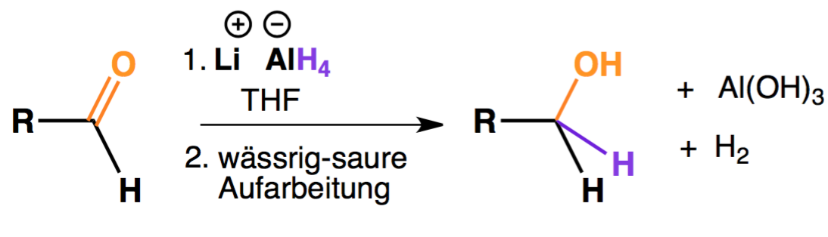
- Nukleohpile Addition von Grignard- oder Organolithiumverbindungen an Carbonyle (für alle Carbonyltypen: 1°, 2° und 3°):
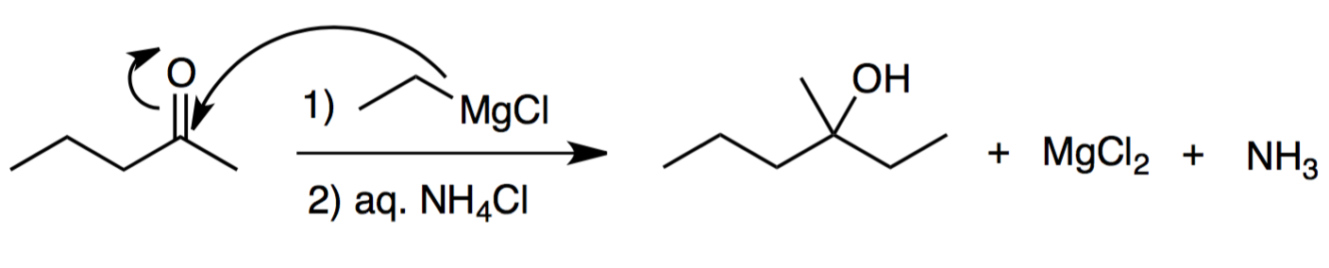
- Reduktion von Carbonyl- und Carboxygruppen.

herstellung von ethern
- Säurekatalysierte elektrophile Addition von ROH an Alkene (nach Markownikow):
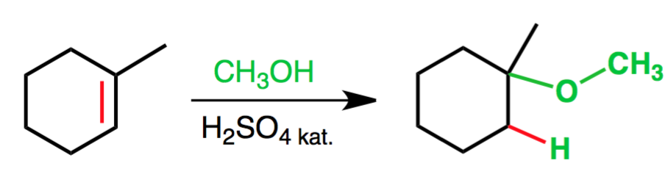
- Williamsonsche Ethersynthese (nukleophile Substitution von Alkylhalogeniden, -tosylaten, Dialkylsulfaten oder Alkoholaten mit RO):
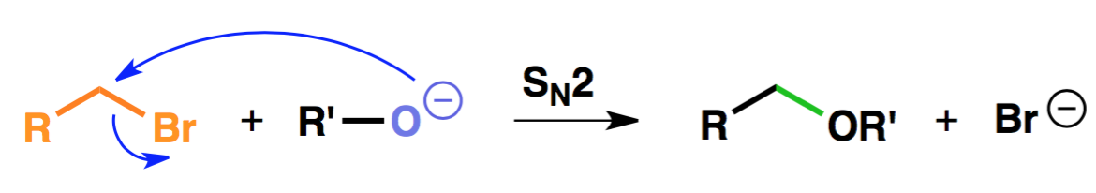

herstellung von aminen
- Verseifung/Reduktion von Amiden
- Reduktive Aminierung von Aldehyden/Ketonen
- Gabriel-Synthese
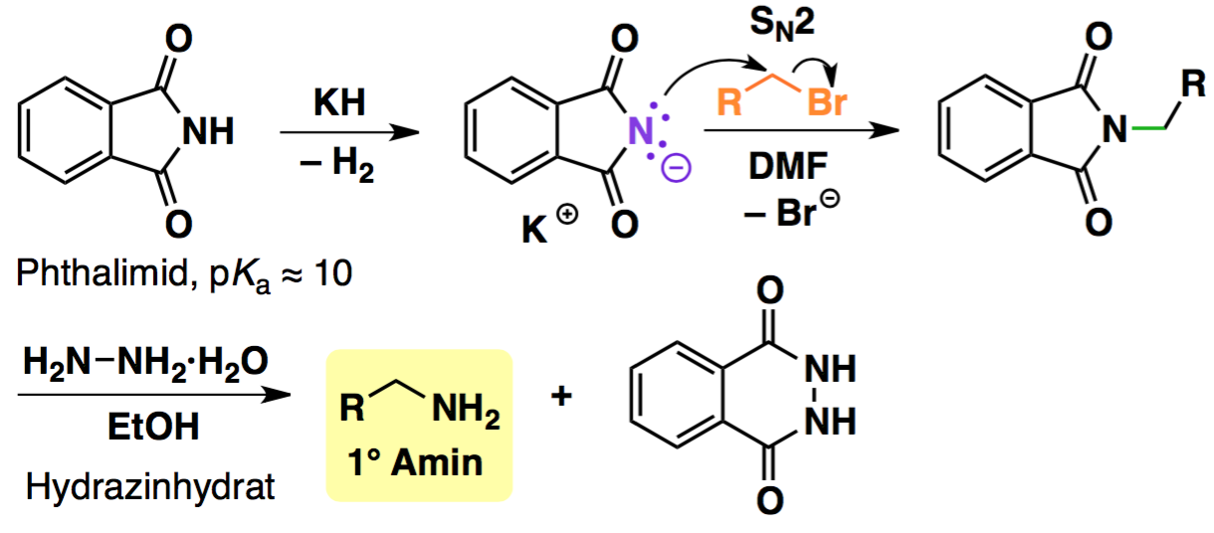
Figure 1: Gabriel-Synthese
Weitere Synthesen (S_{N}2, dann Reduktion):

Reduktionen von carbonylverbindungen mit metallhydriden
Die häufigsten Hydrid-Reduktionsmittel sind...
- Li⁺[AlH₄]⁻: sehr reaktiv (insb. mit H₂ und protischen LM), schwach selektiv, etherische trockene LM
- Na⁺[BH₄]⁻ (Natriumborhydrid): weniger reaktiv, aber selektiver, protische LM
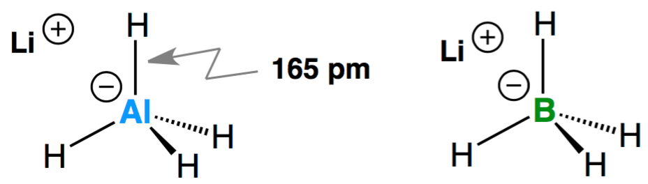
Anmerkung: Anstelle von Li⁺ können auch andere Kationen verwendet werden (z.B. Na⁺ oder K⁺)
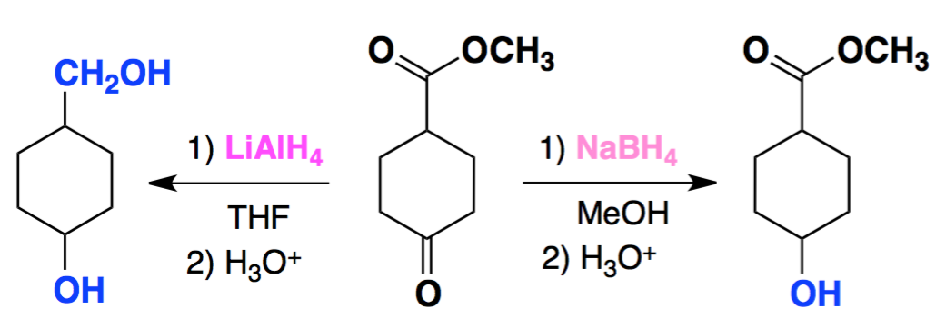
Bei der Hydrid-Übertragung wird formal ein H übertragen (Reduktion).

hydrid-übertragung mit
LiAlH₄
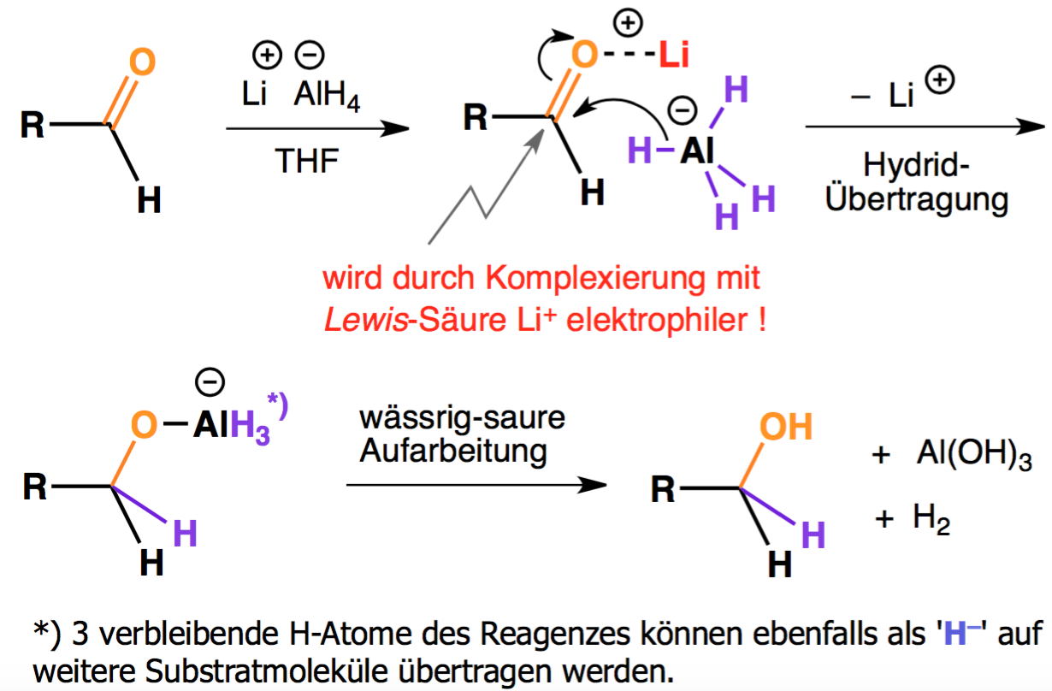
Das Hydrid-Ion (Nukleophil) wird an die Carbonylgruppe geführt, die gleichzeitig durch das Li⁺ (Lewis-Säure) aktiviert und so elektrophiler wird.
Das AlH₄⁻ überträgt dabei ein H-Atom und wird nach saurer Aufarbeitung (mit H₃O⁺) abgespalten. Zurück bleibt hier ein 1°-Alkohol.
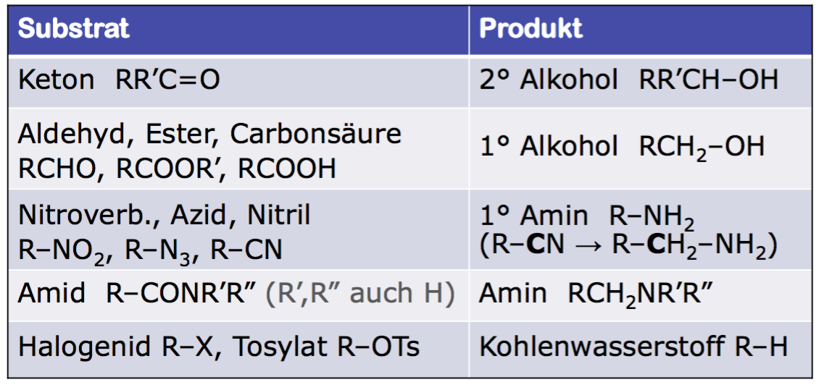
Reaktion mit protischem LM (Wasser) gasförmiger Wasserstoff entweicht (explosiv!):

hydrid-übertragung mit NaBH₄
Da es weniger stark mit H₂ reagiert, können hier protische LM wie z.B. Wasser, Alkohole usw. verwendet werden.

biochemische redox-reaktionen mit nad(p)H/NAd(P)⁺
Nicotinamid-Adenin-Dinucleotid-(Phosphate) sind die wichtigsten biologischen Reduktionsmittel (Reduktion von Aldehyd zu Alkohol). Ihre oxidierte Form NADP⁺ resp. NAD⁺ sind ihrerseits gute Oxidationsmittel.
Die Reaktion beruht ebenfalls auf der Addition von H-Atomen wie bei der Hydridübertragung.
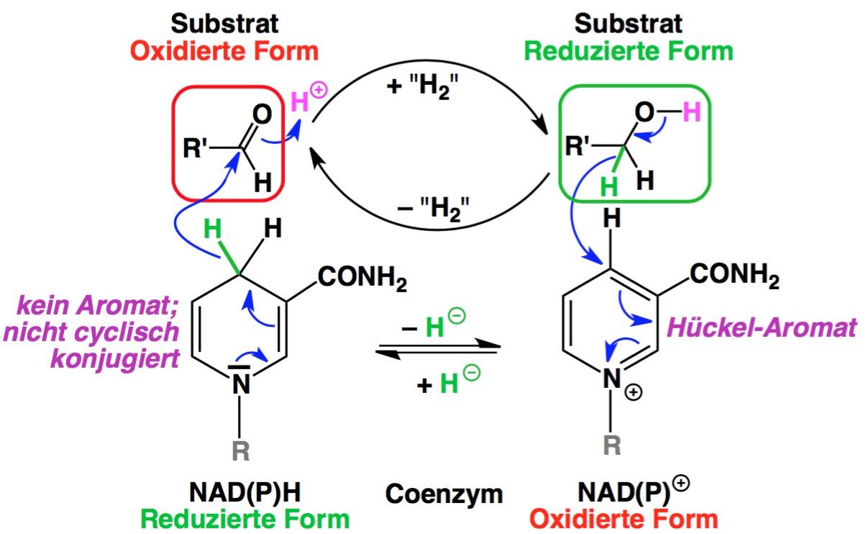
Das H-Atom wird sehr leicht übertragen, da die resultierende protonierte Verbindung aromatisch ist.

oxidation von alkoholen mit Cr(VI)
- LM: Wasser und Aceton oder Wasser und Essigsäure
In aprotischem LM und in Gegenwart von Aminen: Produkt ist Aldehyd.
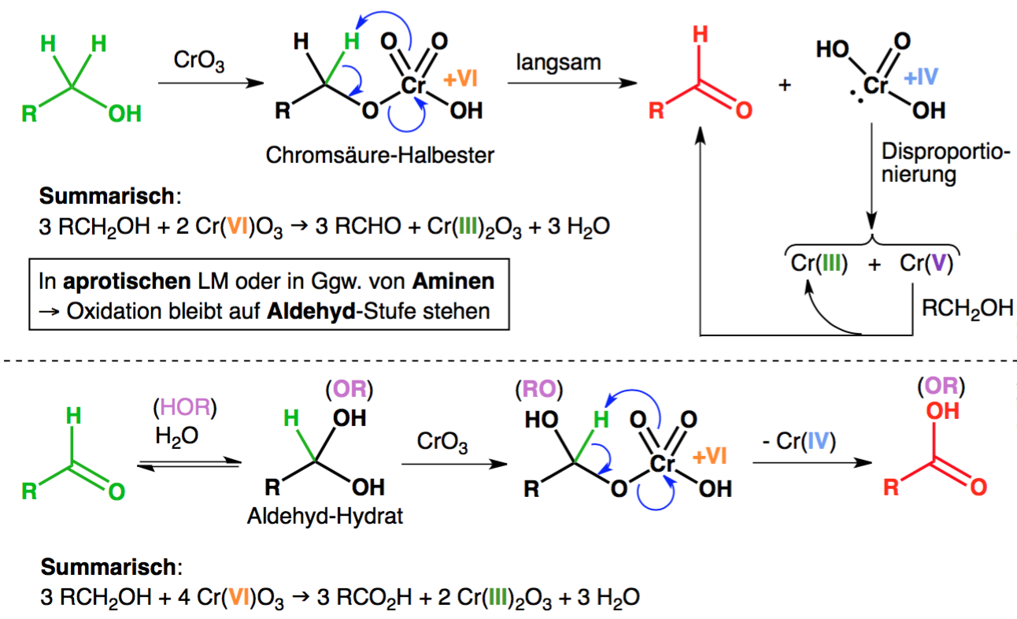
In Wasser (protisch) wird Aldehyd zu Carbonsäure weiteroxidiert:
Beispiele:
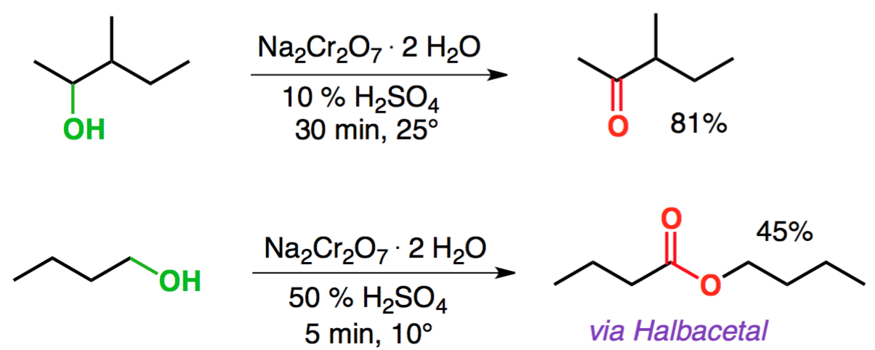
Für die gezielte Oxidation von Alkoholen zu Aldehyden wird oft PCC (Pyridiniumchlorchromat) oder PDC (Pyridiniumdichromat) verwendet.
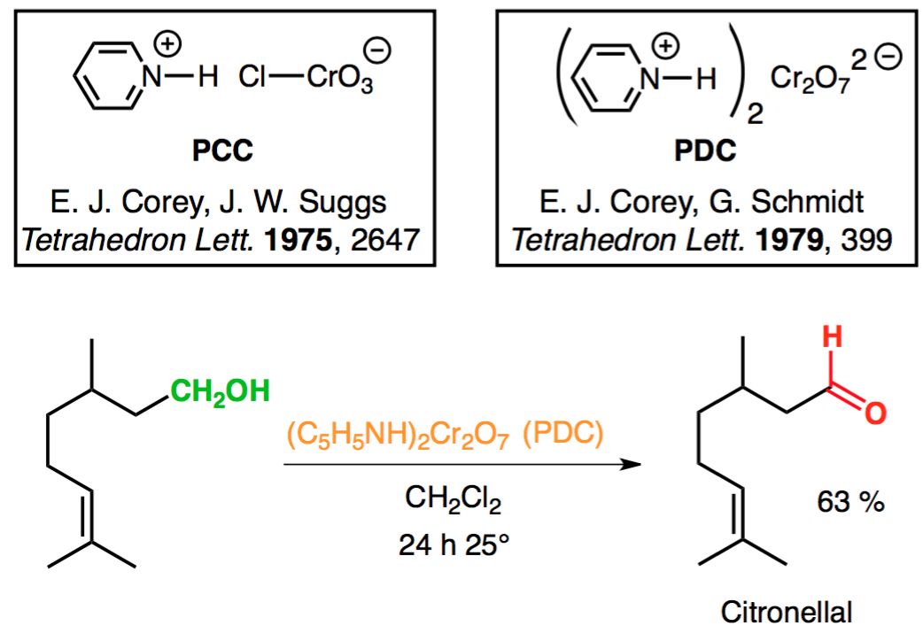

thiole und sulfide
Sind wie bereits angemerkt saurer als Alkohole, da die SH- gegenüber der OH-Bindung stärker polarisiert und länger ist. Thiole sind also auch gute weiche Nukleophile.
Thiole werden leicht oxidiert:
- Stufenweise Oxidation durch stärkere Oxidationsmittel (HNO₃, KMnO₄) zu Sulfonsäuren.
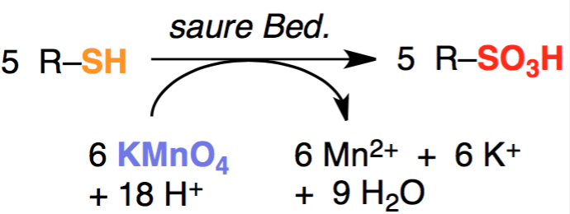
- Oxidation zu Disulfiden unter milden Bedindungen (O₂, I₂) ( wichtige Bestandteile der Sekundär- und Tertiärstruktur von Proteinen!)
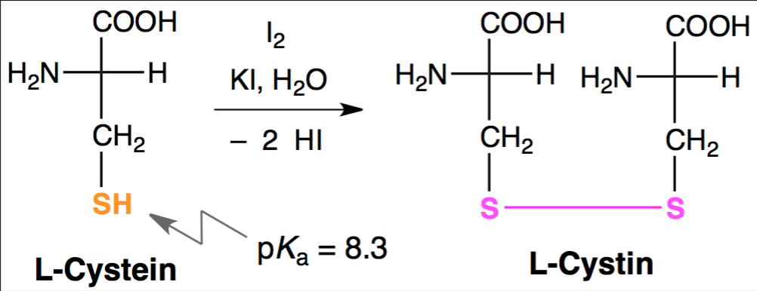
- Stufenweise Oxidation über Sulfoxide zu Sulfonen.
